# 系统前台页面模板

当前页面分为2种模式

1. 走流程
2. 不走流程

由于流程还未完善，当前全部都以不走流程来开发，这里方便后期整合，所以统一页面形式。

系统提供了模板表单

/template/fmTemplate.jsp

此表单为不走流程主表单，这里边嵌入了一些系统需要的公共字段，封装了按钮的方法，及附件的方法。配置问题，见下图：

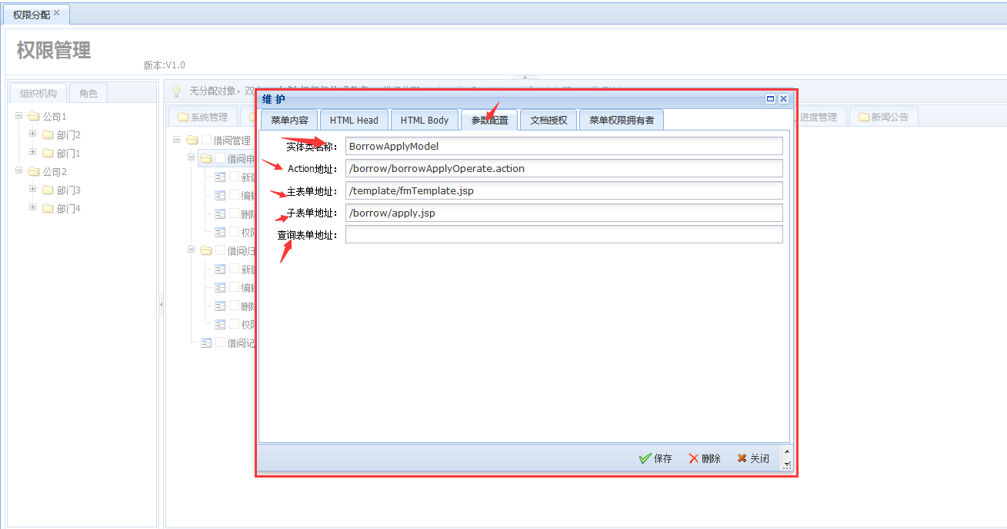

1. 实体类及该模块的实体
2. Action地址为该模块保存和更新文档的地址，即Form 的Action地址
3. 主表单地址如无特殊需求全用上图中的地址
4. 子表单地址为我们功能的详细页面地址，该页面中只有body（不包含）标签以内的元素
5. 查询地址就是我们的展现列表上方的查询框，可以参考项目管理下的 新项目立项

## 如果有啥不明白的请联系我！